ANÁLISIS DEL RETO
Juan Sebastian Rojas Marin, js.rojasm123@uniandes.edu.co, 202610140
Katy Teran Mercado,k.teranm@uniandes.edu.co, 202614247
Juan Jose Rincon Santos, jj.rincons1@uniandes.edu.co, 202615789

Requerimiento 6
Plantilla para el documentar y analizar cada uno de los requerimientos.
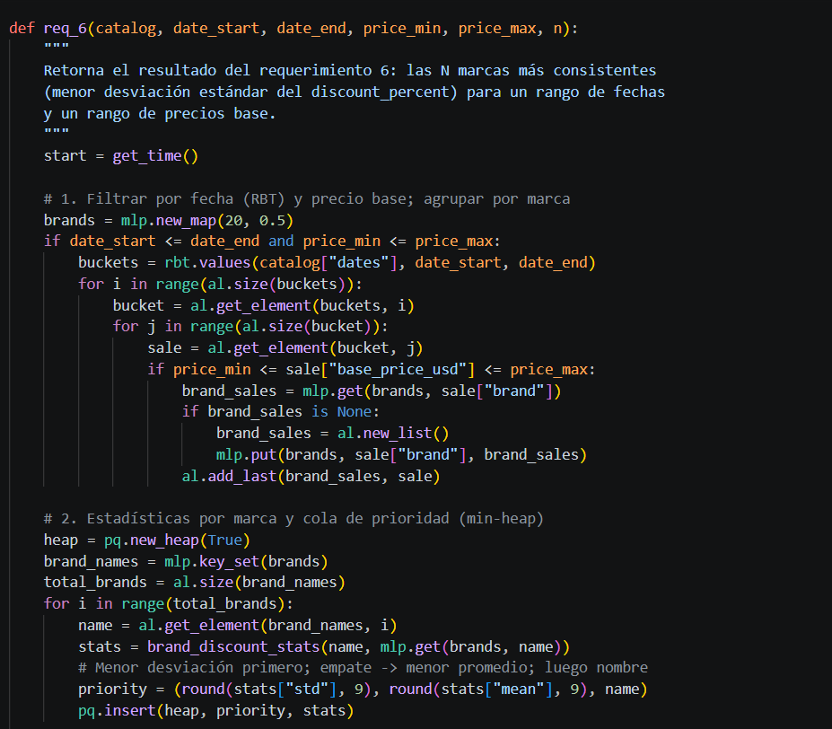

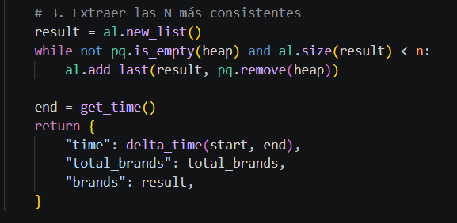

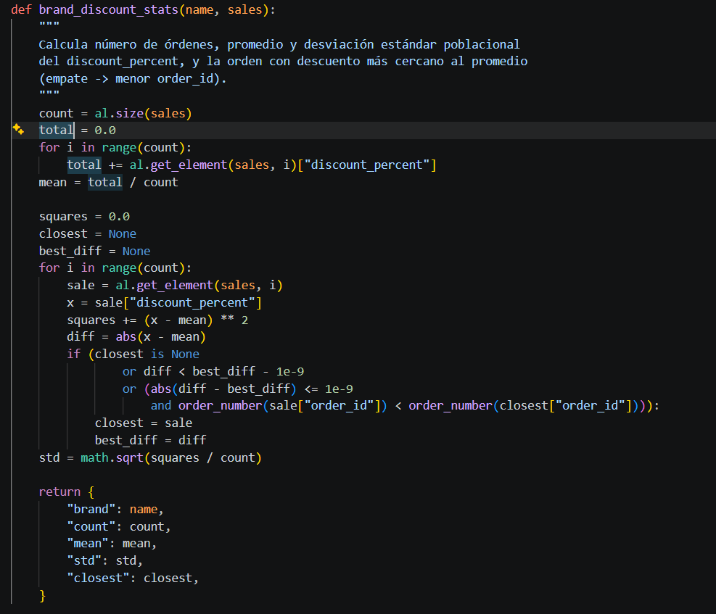

Descripción
Breve descripción de como abordaron la implementación del requerimiento
Identifica las N marcas más consistentes, es decir, con menor desviación estándar del discount_percent, dentro de un rango de fechas y un rango de precio base. Se usa el RBT dates, construido en la carga, con llave la fecha y valor un array_list con las ventas de ese día. Con rbt.values se obtienen solo las ventas dentro de [date_start, date_end]. Al recorrerlas se filtra por base_price_usd y cada venta se agrupa por marca en una tabla de hash auxiliar Linear Probing: la llave es la marca y el valor es la lista de sus ventas. Luego, por cada marca, se calculan el promedio y la desviación estándar del descuento, y se insertan en un min-heap con prioridad (desviación, promedio, nombre), lo que resuelve los empates. Al final se extraen las primeras N marcas, o todas si N supera el total.
Entrada | catalog, date_start, date_end, price_min, price_max, n
Salidas
  time, total_brands, brands (con el promedio y la desviación estándar del descuento de cada marca)
Implementado (Sí/No) | Implementado por el grupo 8

Análisis de complejidad
Análisis de complejidad de cada uno de los pasos del algoritmo
Pasos | Complejidad
Consultar el rango de fechas en el RBT dates (rbt.values) | O(log D + r)
Recorrer las s ventas del rango y filtrar por precio base | O(s)
Agrupar cada venta que cumple en la tabla de marcas (mlp.get / mlp.put) | O(1) promedio por venta, entonces O(s)
Calcular promedio y desviación estándar de las b marcas | O(s) en total
Insertar las b marcas en el min-heap | O(b log b)
Extraer las primeras N marcas (N ≤ b) | O(N log b)
TOTAL
  O(log D + s + b log b)

D = fechas distintas, r = fechas dentro del rango, s = ventas dentro del rango de fechas, b = marcas distintas que cumplen ambos filtros.

Análisis
Análisis de resultados de la implementación, tener cuenta las pruebas realizadas y el analisis de complejidad.
El costo está dominado por el recorrido de las s ventas dentro del rango de fechas. El RBT permite llegar a ese intervalo en O(log D + r) en lugar de revisar todo el archivo, y el filtro de precio se aplica en esa misma pasada. La tabla Linear Probing agrupa por marca en O(1) promedio, y con un factor de carga de 0.5 el sondeo casi siempre se resuelve en las primeras posiciones. Se usó un heap en vez de ordenar toda la lista porque solo se necesitan las N más consistentes: cada extracción cuesta O(log b), y con N pequeño eso sale más barato que ordenar las b marcas. La tupla de prioridad resuelve los empates sin un criterio de comparación aparte

